1.Juhászné Somogyi Éva Anikó | 2.Tóth Ferenc Zoltánné | 3.Hubacsekné Komjáthi Vera
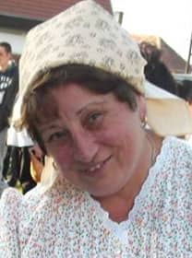 | A jelöltekből  5 főre lehet  szavazni!
4. Nagy Mária
5. Kosztka Gáspárné | 6. Bartolen Istvánné | 7. Vogyeraczki Mária
PILISCSÉVI SZLOVÁK ÖNKORMÁNYZAT 5 X
KOMÁROM-ESZTERGOM MEGYEI SZLOVÁK ÖNKORMÁNYZAT 1 X
ORSZÁGOS SZLOVÁK ÖNKORMÁNYZAT 1 X

